2021年秋季学期课程

《数值计算》实验报告


姓名： 黄珀芝
学号： 20201050331
专业： 计算机科学与技术
成绩：

2021 年 12 月 25 日
实验报告要求说明：
（1）熟悉和掌握本课程中讲解的各种方法，按照题目要求完成实验题；
（2）格式要求：行距为1，中文5号宋体，符号、变量、英文字符等用Times New Roman。
（3）双面打印一份，12月30日交。

第一部分：简答题（请简要回答以下问题，每小题字数不少于200字）

1、Matlab变量命名有什么要求？以下变量名是否合法？对不合法的变量名说明理由。
abcd-2 xyz_3 3chan NaN ABCDefgh

答：1、Matlab中所有的变量都是用矩阵形式来表示的，即所有的变量都表示一个矩阵或者一个向量。其命名规则如下：（1）变量名对大小写敏感；（2）变量名的第一个字符必须为英文字母，其长度不能超过31个字符；（3）变量名可以包含下连字符、数字，但不能包含空格符、标点。
- abcd-2：不合法。理由：存在不合法字符：—;
- xyz_3：合法；
- 3chan：不合法。理由：变量名的第一个字符必须为英文字母，这里是数字3；
- NaN：合法，但是matlab中已经预定义的变量名；
- ABCDefgh：合法

- 插值、拟合、回归这三种方法是用来解决什么问题的？面对一组数据，如何选择用什么方法？

答：插值：插值是在已知数据之间寻找估计值的过程。在信号处理和图像处理中，插值极其常用。类型很多：比如多项式插值，一、二、三维插值，样条插值等；
拟合：一般给你一堆数据，根据这些数据找出一条曲线，使所给数据尽量都在这条曲线上或者与该曲线距离最近。一般用处就是处理实验数据，导出经验公式；
回归：如果由于客观事物内部规律的复杂性及人们认识程度的限制，无法分析实际对象内在的因果关系，建立合乎机理规律的数学模型，那么通常的办法是搜集大量数据，基于对数据的统计分析去建立模型。本章讨论其中用途非常广泛的一类模型——统计回归模型。回归模型常用来解决预测、控制、生产工艺优化等问题；
对已知的数据，如果能够找到一个能经过所有数据点的近视函数，则采用插值方法。如果题目中不要求其经过所有数据点或者对数据经过没有太大要求，而是需要较好的反应数据变化的规律，则需要采用拟合方法。最后的话，如果要根据已知的数据，建立模型对未知的数据进行分析和预测，则采用回归分析。

3、数值积分的主要思想是什么？常用的数值积分公式有哪几个？

答：主义思想是：定积分的几何意义、积分中值定理、求积公式的构造（左矩形公式、中矩形公式、右矩形公式、梯形公式—两点求积公式、Simpson公式—三点求积公式、数值求积公式及其余项）；如果求一个函数的积分只需找到其原函数，但是实际上很多情况不能直接转化，所以这时候需要使用转化的思想，需要将被积函数看作一个个矩形，依据积分中值定理和积分的性质来求其积分。
常用的数值积分公式：牛顿-柯特斯(Newton-Cotes)公式、复合求积公式、龙贝格(Romberg)算法、自适应积分方法、高斯求积公式、多重积分

4、请结合自己的学习，举例说明《数值计算》课程中所学方法在解决实际问题中是如何应用的。

答：现实生活中经常遇到最优化问题，如：商家寻求最大收益、投资者寻求最小风险等。这就需要用到“数值优化”的知识。
这些现实中看起来困难、无从下手的问题，在今天学习了数值计算这门课之后就感觉非常简单了。这门课让我收获最大的就是，我锻炼了通过将实际问题中的数据进行处理、分析，对实际问题进行建模的能力。然后对模型进行改进，进行分析，进行图形化，之后有针对性的对相应问题设计出相对应的分析算法，通过图形绘制和图形比较等方法将数据及模型运用于解决实际问题。

第二部分：基础题（请完成以下问题，要求给出程序语句及计算结果，用截图方式附在各题目下方）

- 已知点(1,3.0),(2,3.7),(5,3.9),(6,4.2),(7,5.7),(8,6.6),(10,7.1),(13,6.7), (17,4.5)，绘出经过这些点的函数曲线图形，并给出曲线方程。

答：
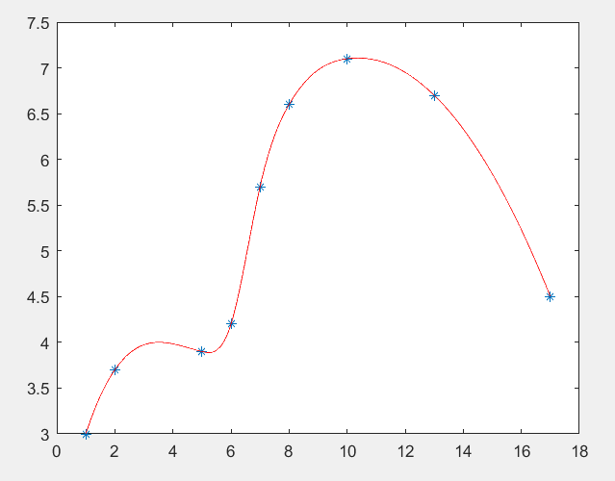
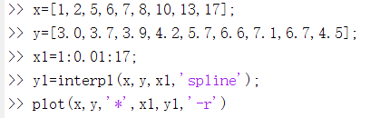
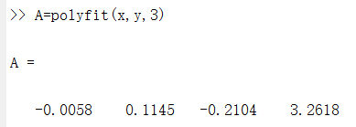
函数方程：y= -0.0058x³ + 0.1145x² - 0.2104x + 3.2618

2、在我国某海域测得海洋不同深度处的水温如表1所示，求水深为800m和1500m处的温度。
表1 海洋不同深度处的温度
深度(m) | 466 | 714 | 950 | 1422 | 1634
水温(℃) | 7.04 | 4.28 | 3.40 | 2.54 | 2.13
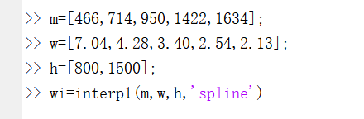
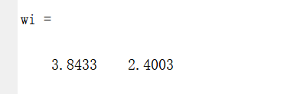
答：

因此：800m处水温为3.84摄氏度、1500m水温为2.40摄氏度

3、求解方程组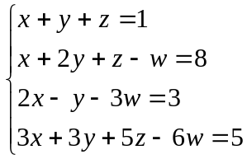，请至少使用两种方法求解，并对这两种方法的计算结果进行说明。

答：方法一：Guess消元法：
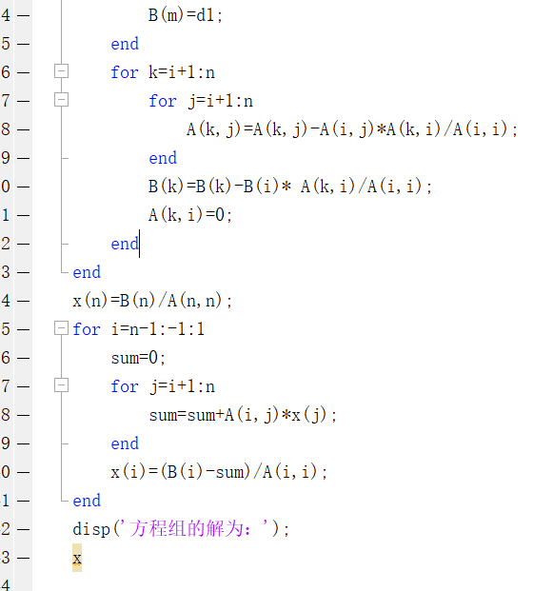
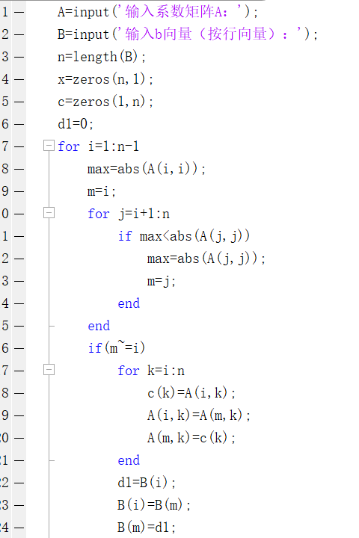

计算结果为：
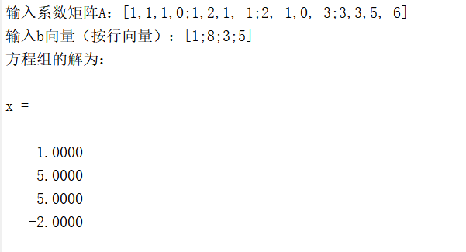

方法二：LU分解法：（程序从左到右看）

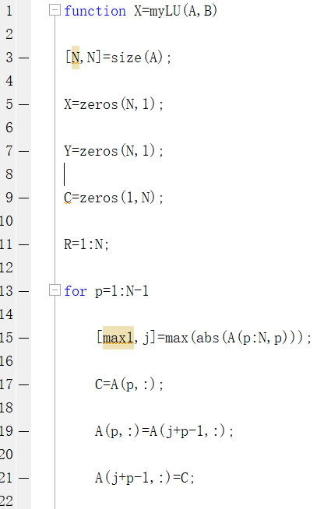
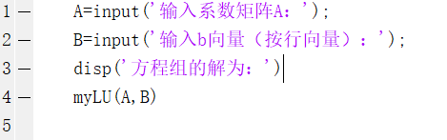

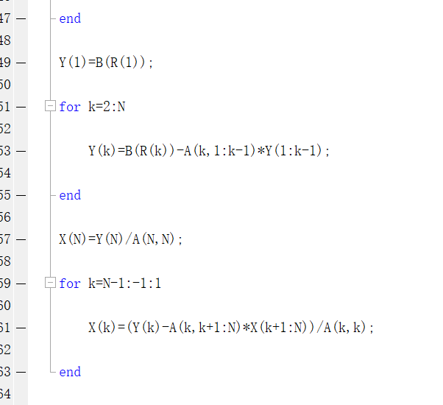

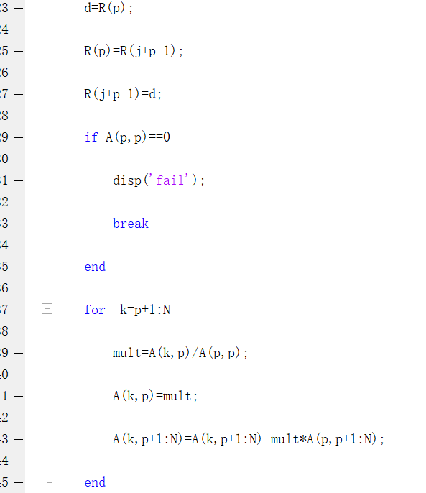

计算结果为：
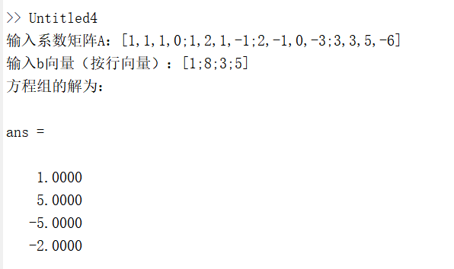

4、计算积分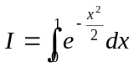，精度为10⁻⁶。
答：
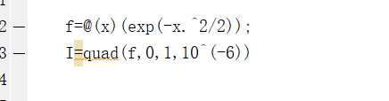
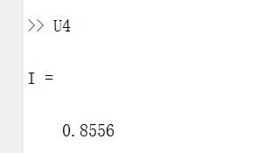

5、求方程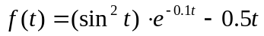在[0.5,1]内的根。
答：
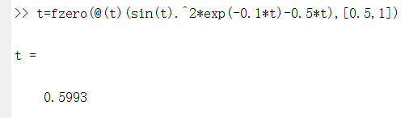

6、求解微分方程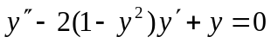，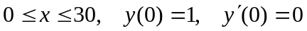，绘出解函数的图形。
答：
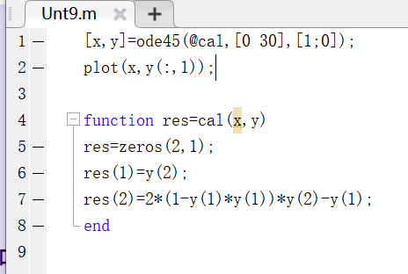
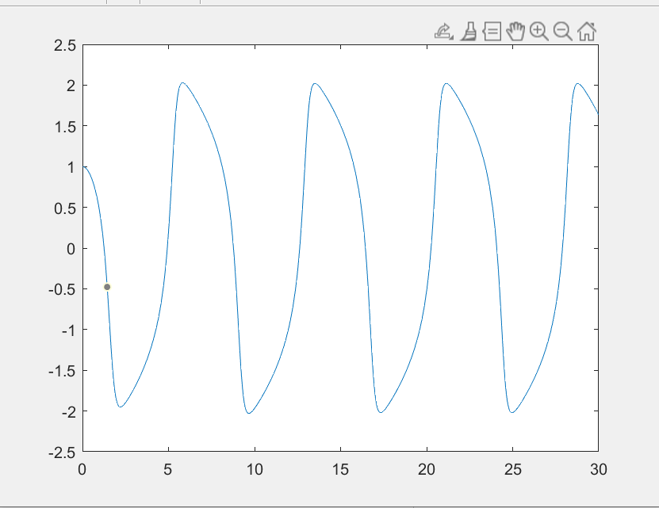

第三部分：编程题（需要给出程序代码和计算结果，用截图方式附在各题目下方）

1. 在一次传染病中，已知t 时刻的人数i(t) 满足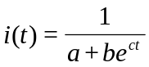，公共部门每隔2天记录一次传染病的人数，具体数据如表2所示，求a、b、c的值
表2 数据
天数 | 0 | 2 | 4 | 6 | 8 | 10 | 12 | 14 | 16 | 18 | 20 | 22 | 24
人数 | 0.2 | 0.4 | 0.5 | 0.9 | 1.5 | 2.4 | 3.1 | 3.8 | 4.1 | 4.2 | 4.5 | 4.4 | 4.5

答：
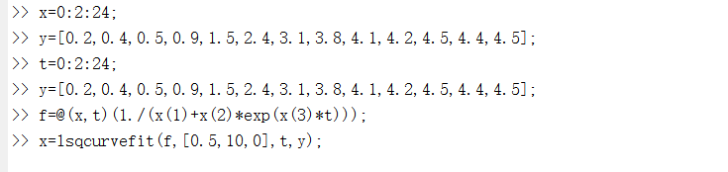
a=0.2214 b=7.3792 c= -0.36

2、现对某城市城区土壤地质环境进行调查，将所考察的城区划分为间距1公里左右的网格子区域，按照每平方公里1个采样点对表层土（0~10 厘米深度）进行取样、编号，并用GPS记录采样点的位置。应用专门仪器测试分析，获得了每个样本所含的多种化学元素的浓度数据。另一方面，按照2公里的间距在那些远离人群及工业活动的自然区取样，将其作为该城区表层土壤中元素的背景值。
附件1列出了采样点的位置、海拔高度及其所属功能区等信息，附件2列出了8种主要重金属元素在采样点处的浓度。
要求完成以下任务：
(1) 根据附件1的数据，绘出该城市三维地形图和功能区分布图。
(2) 结合附件1和2的数据，绘出其中任意2种主要重金属元素在该城区的空间分布图。

- 答：城区三维地形图：
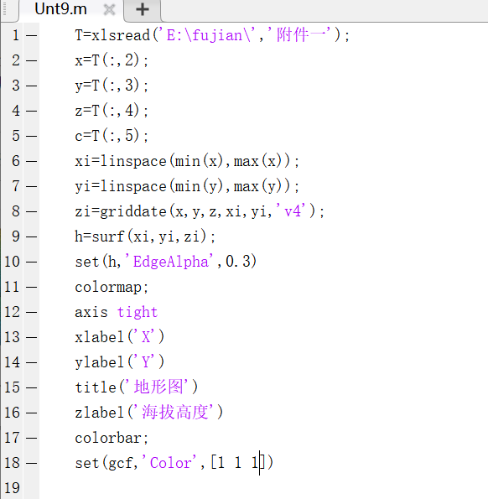

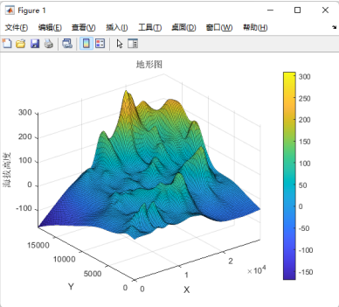
功能区分布图：
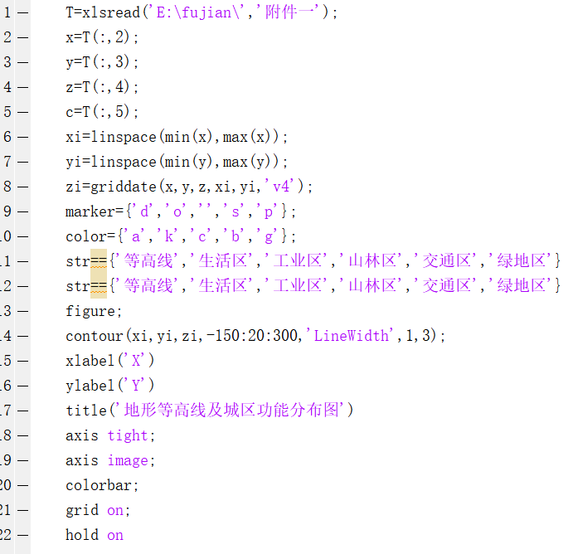

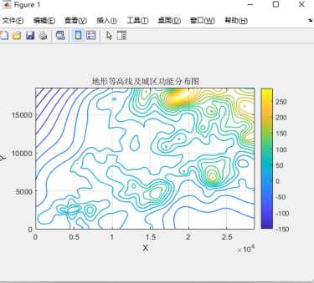
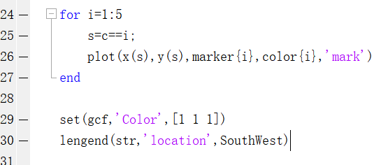

- 其中任意2种主要重金属元素在该城区的空间分布图：
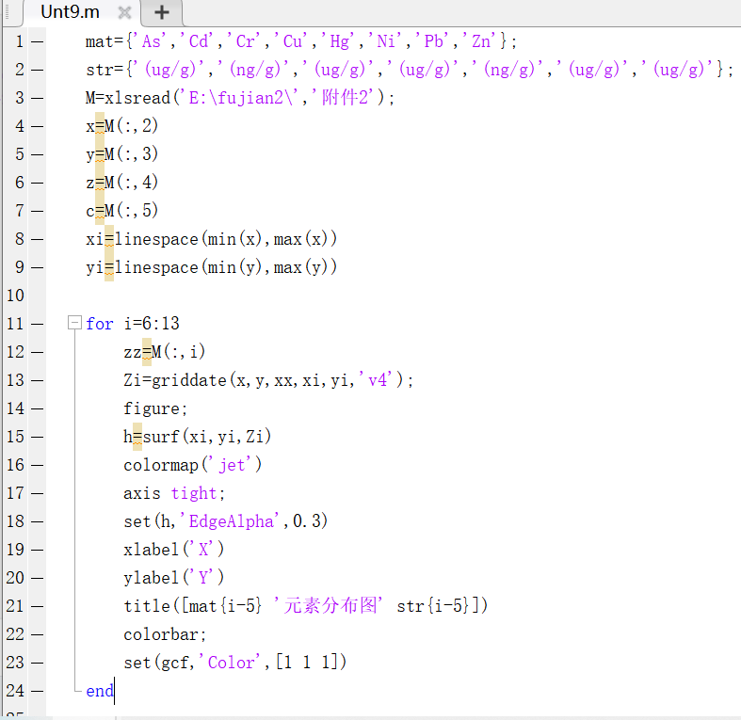
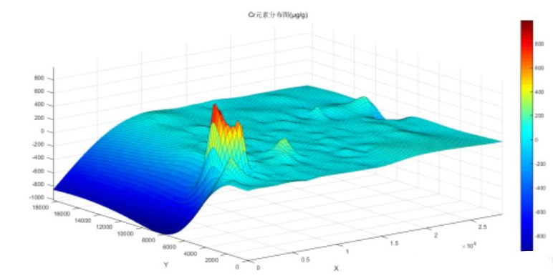

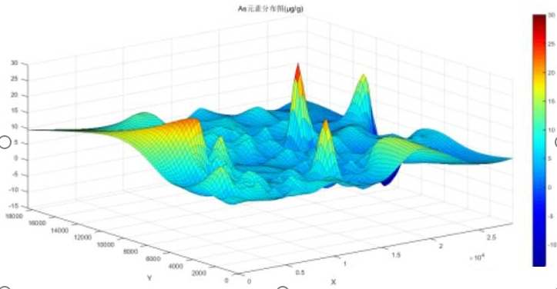

3、有一组学生的考试成绩（见表3），根据规定，成绩在100分时为满分，成绩在90~99之间时为优秀，成绩在75~89分之间时为良好，成绩在60~74分之间为合格，成绩在60分以下时为不合格。
表3 成绩表
学生姓名 | 王 | 张 | 刘 | 李 | 陈 | 杨 | 于 | 黄 | 郭 | 赵
成 绩 | 82 | 73 | 66 | 54 | 100 | 78 | 96 | 88 | 64 | 75
- 编写根据成绩划分等级的程序，利用表3数据验证程序的正确性；
- 绘制该组学生成绩分布的饼图和直方图；
- 计算该组学生平均成绩。

答：（1）编写根据成绩划分等级的程序：

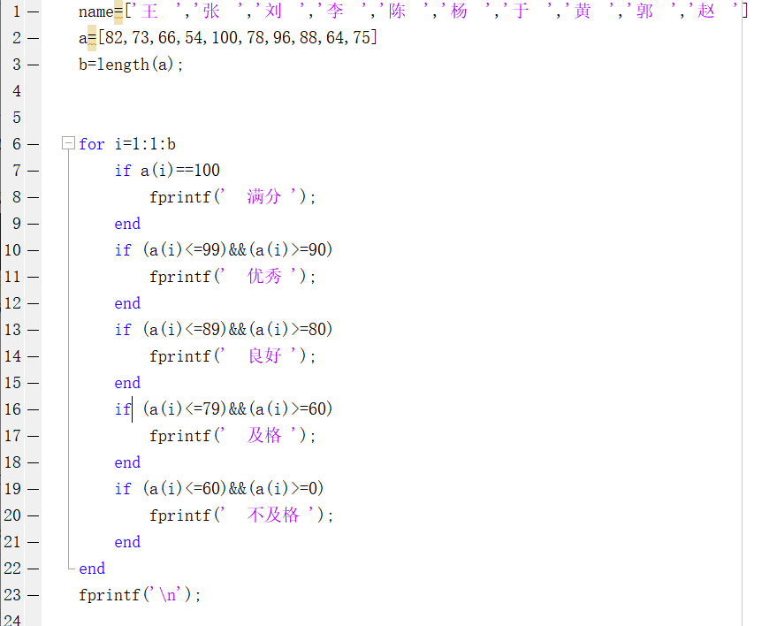

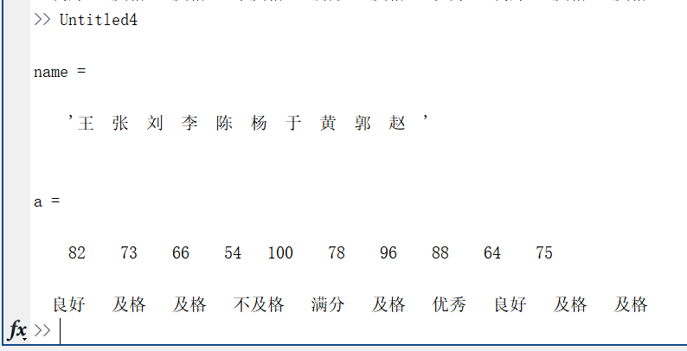

（2）绘制该组学生成绩分布的饼图和直方图：
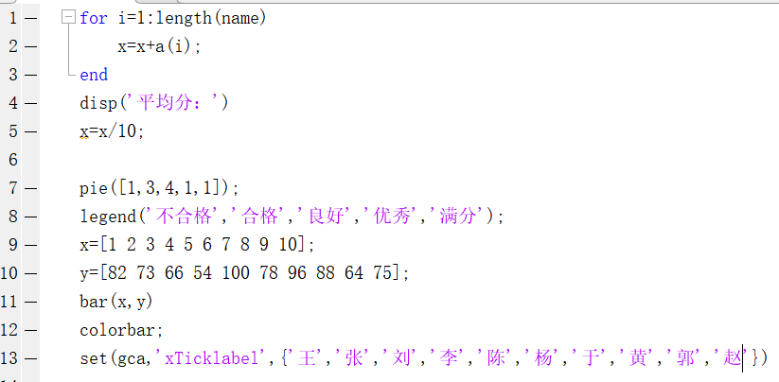

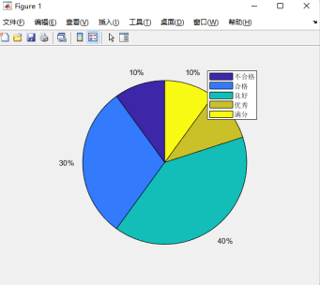
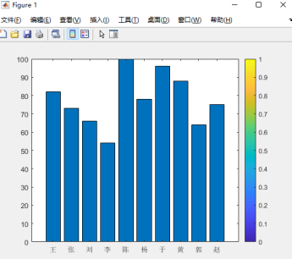
（3）平均分：
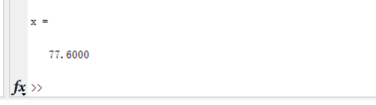

第四部分：应用题（请完成以下问题，并按要求给出程序代码及计算结果）

1、某销售公司将库存占用资金情况、广告投入的费用、员工薪酬以及销售额等方面的数据作了汇总（表4）,该公司试图根据这些数据找到销售额与其它变量之间的关系，以便进行销售额预测并为工作决策提供参考依据。请你完成以下任务：(1)建立销售额的回归模型；(2)如果未来某月库存资金额为150万元，广告投入预算为45万元，员工薪酬总额为27万元，根据建立的回归模型预测该月的销售额。
表4 库存资金额、广告投入、员工薪酬、销售额汇总表（单位：万元）
月份 | 库存资金额(x1) | 广告投入(x2) | 员工薪酬总额(x3) | 销售额(y)
1 | 75.2 | 30.6 | 21.1 | 1090.4
2 | 77.6 | 31.3 | 21.4 | 1133.0
3 | 80.7 | 33.9 | 22.9 | 1242.1
4 | 76.0 | 29.6 | 21.4 | 1003.2
5 | 79.5 | 32.5 | 21.5 | 1283.2
6 | 81.8 | 27.9 | 21.7 | 1012.2
7 | 98.3 | 24.8 | 21.5 | 1098.8
8 | 67.7 | 23.6 | 21.0 | 826.3
9 | 74.0 | 33.9 | 22.4 | 1003.3
10 | 151.0 | 27.7 | 24.7 | 1554.6
11 | 90.8 | 45.5 | 23.2 | 1199.0
12 | 102.3 | 42.6 | 24.3 | 1483.1
13 | 115.6 | 40.0 | 23.1 | 1407.1
14 | 125.0 | 45.8 | 29.1 | 1551.3
15 | 137.8 | 51.7 | 24.6 | 1601.2
16 | 175.6 | 67.2 | 27.5 | 2311.7
17 | 155.2 | 65.0 | 26.5 | 2126.7
18 | 174.3 | 65.4 | 26.8 | 2256.5

答：（1）建立销售额的回归模型：
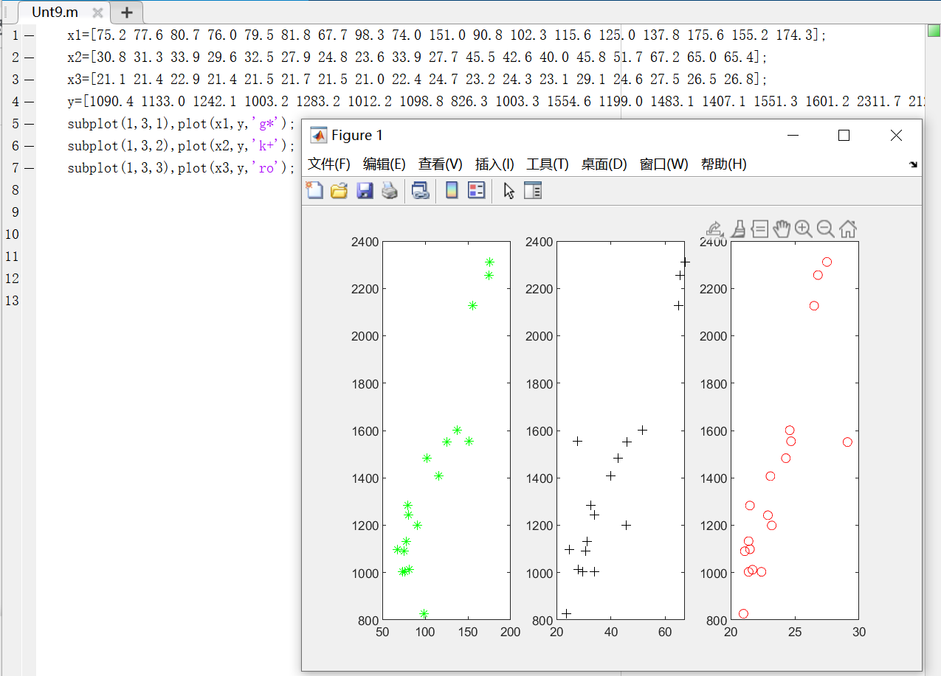

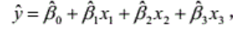
由散点图可以看出这些点大致分布在一条直线旁边。因此，有比较好的线性关系，可以采取线性回归。设回归方程为：
输入以下程序：
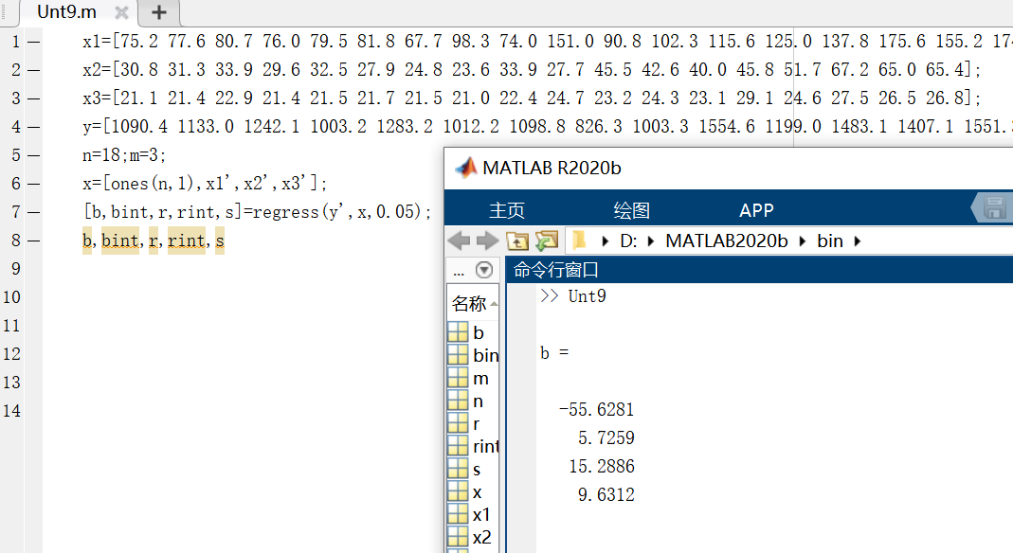

运行后即可将结果制成一张表格所示：
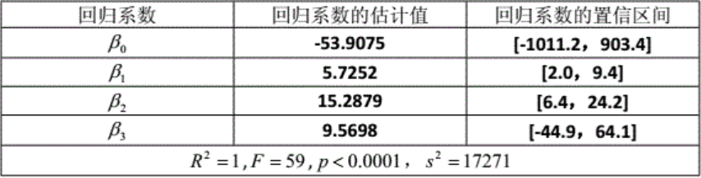
因此回归方程为：y=-53.9075+5.7252x1+15.2879x2+9.5698x3;
- 如果未来某月库存资金额为150万元，广告投入预算为45万元，员工薪酬总额为27万元，根据建立的回归模型预测该月的销售额为1751.2万元。

2. 表5是某年我国35个大城市10项社会经济统计指标数据，自行选择一种方法将这些城市分成四类，看看一类~~四类城市各有哪些。
表5 统计数据
城 市  名 称 | 年底  总人口  (万人) | 非农业  人口比(%) | 农 业  总产值  (万元) | 工业  总产值  (万元) | 客运总量  (万人) | 货运总量  (万吨) | 地方财政  预算内收入(万元) | 城乡居民年底储蓄余额  (万元) | 在岗职工人数(万人) | 在岗职工工资总额  (万元)
北 京 | 1 249.90 | 0.597 8 | 1 843 427 | 19 999 706 | 20 323 | 45 562 | 2 790 863 | 26 806 646 | 410.80 | 5 773 301
天 津 | 910.17 | 0.580 9 | 1 501 136 | 22 645 502 | 3 259 | 26 317 | 1 128 073 | 11 301 931 | 202.68 | 2 254 343
石 家 庄 | 875.40 | 0.233 2 | 2 918 680 | 6 885 768 | 2 929 | 1 911 | 352 348 | 7 095 875 | 95.60 | 758 877
太 原 | 299.92 | 0.656 3 | 236 038 | 2 737 750 | 1 937 | 11 895 | 203 277 | 3 943 100 | 88.65 | 654 023
呼和浩特 | 207.78 | 0.441 2 | 365 343 | 816 452 | 2 351 | 2 623 | 105 783 | 1 396 588 | 42.11 | 309 337
沈 阳 | 677.08 | 0.629 9 | 1 295 418 | 5 826 733 | 7 782 | 15 412 | 567 919 | 9 016 998 | 135.45 | 1 152 811
大 连 | 545.31 | 0.494 6 | 1 879 739 | 8 426 385 | 10 780 | 19 187 | 709 227 | 7 556 796 | 94.15 | 965 922
长 春 | 691.23 | 0.406 8 | 1 853 210 | 5 966 343 | 4 810 | 9 532 | 357 096 | 4 803 744 | 102.63 | 884 447
哈 尔 滨 | 927.09 | 0.462 7 | 2 663 855 | 4 186 123 | 6 720 | 7 520 | 481 443 | 6 450 020 | 172.79 | 1 309 151
上 海 | 1 313.12 | 0.738 4 | 2 069 019 | 54 529 098 | 6 406 | 44 485 | 4 318 500 | 25 971 200 | 336.84 | 5 605 445
南 京 | 537.44 | 0.534 1 | 989 199 | 13 072 737 | 14 269 | 11 193 | 664 299 | 5 680 472 | 113.81 | 1 357 861
杭 州 | 616.05 | 0.355 6 | 1 414 737 | 12 000 796 | 17 883 | 11 684 | 449 593 | 7 425 967 | 96.90 | 1 180 947
宁 波 | 538.41 | 0.254 7 | 1 428 235 | 10 622 866 | 22 215 | 10 298 | 501 723 | 5 246 350 | 62.15 | 824 034
合 肥 | 429.95 | 0.318 4 | 628 764 | 2 514 125 | 4 893 | 1 517 | 233 628 | 1 622 931 | 47.27 | 369 577
福 州 | 583.13 | 0.273 3 | 2 152 288 | 6 555 351 | 8 851 | 7 190 | 467 524 | 5 030 220 | 69.59 | 680 607
厦 门 | 128.99 | 0.486 5 | 333 374 | 5 751 124 | 3 728 | 2 570 | 418 758 | 2 108 331 | 46.93 | 657 484
南 昌 | 424.20 | 0.398 8 | 688 289 | 2 305 881 | 3 674 | 3 189 | 167 714 | 2 640 460 | 62.08 | 479 ,555
济 南 | 557.63 | 0.408 5 | 1 486 302 | 6 285 882 | 5 915 | 11 775 | 460 690 | 4 126 970 | 83.31 | 756 696
青 岛 | 702.97 | 0.369 3 | 2 382 320 | 11 492 036 | 13 408 | 17 038 | 658 435 | 4 978 045 | 103.52 | 961 704
郑 州 | 615.36 | 0.342 4 | 677 425 | 5 287 601 | 10 433 | 6 768 | 387 252 | 5 135 338 | 84.66 | 696 848
武 汉 | 740.20 | 0.586 9 | 1 211 291 | 7 506 085 | 9 793 | 15 442 | 604 658 | 5 748 055 | 149.20 | 1 314 766
长 沙 | 582.47 | 0.310 7 | 1 146 367 | 3 098 179 | 8 706 | 5 718 | 323 660 | 3 461 244 | 69.57 | 596 986
广 州 | 685.00 | 0.621 4 | 1 600 738 | 23 348 139 | 22 007 | 23 854 | 1 761 499 | 20 401 811 | 182.81 | 3 047 594
深 圳 | 119.85 | 0.793 1 | 299 662 | 20 368 295 | 8 754 | 4 274 | 1 847 908 | 9 519 900 | 91.26 | 1 890 338
南 宁 | 285.87 | 0.406 4 | 720 486 | 1 149 691 | 5 130 | 3 293 | 149 700 | 2 190 918 | 45.09 | 371 809
海 口 | 54.38 | 0.835 4 | 44 815 | 717 461 | 5 345 | 2 356 | 115 174 | 1 626 800 | 19.01 | 198 138
重 庆 | 3 072.34 | 0.206 7 | 4 168 780 | 8 585 525 | 52 441 | 25 124 | 898,912 | 9 090 969 | 223.73 | 1 606 804
成 都 | 1 003.56 | 0.335 | 1 935 590 | 5 894 289 | 40 140 | 19 632 | 561 189 | 7 479 684 | 132.89 | 1 200 671
贵 阳 | 321.50 | 0.455 7 | 362 061 | 2 247 934 | 15 703 | 4 143 | 197 908 | 1 787 748 | 55.28 | 419 681
昆 明 | 473.39 | 0.386 5 | 793 356 | 3 605 729 | 5 604 | 12 042 | 524 216 | 4 127 900 | 88.11 | 842 321
西 安 | 674.50 | 0.409 4 | 739 905 | 3 665 942 | 10 311 | 9 766 | 408 896 | 5 863 980 | 114.01 | 885 169
兰 州 | 287.59 | 0.544 5 | 259 444 | 2 940 884 | 1 832 | 4 749 | 169 540 | 2 641 568 | 65.83 | 550 890
西 宁 | 133.95 | 0.522 7 | 65 848 | 711 310 | 1 746 | 1 469 | 49 134 | 855 051 | 27.21 | 219 251
银 川 | 95.38 | 0.570 9 | 171 603 | 661 226 | 2 106 | 1 193 | 74 758 | 814 103 | 23.72 | 178 621
乌鲁木齐 | 158.92 | 0.824 4 | 78 513 | 1 847 241 | 2 668 | 9 041 | 254 870 | 2 365 508 | 55.27 | 517 622

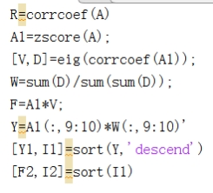

城市分类如下：

一类（综合得分>1）：北京、上海、广州；
二类（综合得分0~1）：天津、重庆、深圳、哈尔滨、武汉、南京、成都、沈阳；
三类（综合得分0~-0.4）：杭州、青岛、西安、大连、长春、昆明、石家庄、济南、郑州、宁波、太原、福州、长沙；
四类（综合得分<-0.4）：兰州、厦门、乌鲁木齐、南昌、贵阳、合肥、南宁、呼和浩特、西宁、银川、海口。

城市排名如下：

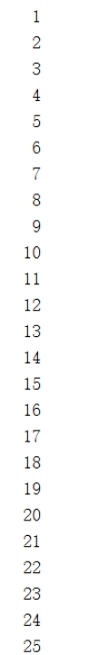
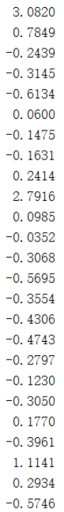
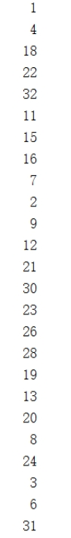
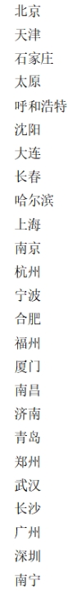
序号 综合得分 排名 城市

